新 书 推 荐

作者简介：

利比·范德普罗格（LIBBY VANDERPLOEG）是一位常驻布鲁克林的插画家和设计师。她的合作客户包括《华尔街日报》(Wall Street Journal)、《波士顿环球报》(Boston Globe)、《设计*海绵》（Design*Sponge）、《康泰纳仕旅人杂志》（Conde Nast Traveler）、法拉赫出版社（Farrah）以及斯特劳斯&吉鲁出版社（Straus & Giroux）。

*********************
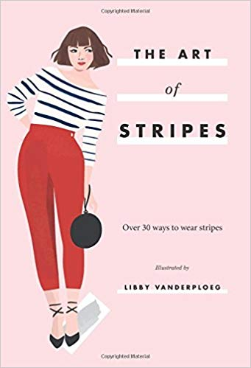
中文书名： 《变身吧，女人！：条纹的30种穿法》
英文书名：THE ART OF STRIPES：Over 30 ways to wear stripes
作 者：Libby VanderPloeg
出 版 社：Quadrille
代理公司：ANA
页 数：96页
出版时间：2018年3月
代理地区：中国大陆、台湾
审读资料：电子稿
类 型：时尚生活

内容简介：

条纹永远不会过时。从布列顿(Breton)条纹上衣引领的巴黎时尚，到以男士服饰为灵感的光滑细条纹，这种印花图案一直是巴黎人的最爱，这一切是有原因的。条纹出现在圣罗兰(Yves Saint Laurent)和川久保玲（Comme des Garcons）等品牌的高级定制时装系列上，也出现在Topshop 这种高街时尚品牌的货架上。

在本书中，你将学习如何像时尚专家一样设计条纹、搭配图案。假如你要去航海，不妨穿上格纹和印花图案；假如你的气质偏中性，可以把细条纹衬衫向后穿，或者系在身上，这样看起来更柔和一些。穿彩色条纹的大色块上衣时，搭配竖长条纹的裤子会有更好的效果。通过学习珍•塞伯格(Jean Seberg)、艾里珊•钟(Alexa Chung)和碧姬•芭铎(Brigitte Bardot)等明星标志性的条纹搭配，你永远不会缺少灵感。

这本书由利比·范德普罗格（LIBBY VANDERPLOEG）配以精美插图，是送给所有时尚人士的完美礼物。

卖点：

- 条纹是永不过时、周而复始的时尚元素
- 该作者的《邀你好看：围巾的妙用》（The Art of the Scarf）已经售出超过一万六千本
- 精美的插图，带来时尚灵感

主旨：

从经典的布雷顿条纹到光滑的细条纹，如何在着装中巧妙搭配条纹元素？

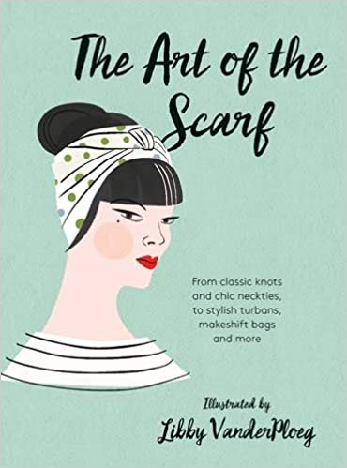
********************
中文书名： 《变身吧，女人！：围巾的妙用》
英文书名：THE ART OF THE SCARF：From Classic Knots and Chic Neckties, to Stylish Turbans, Makeshift Bags, and More
作 者：Libby VanderPloeg
出 版 社：Quadrille
代理公司：ANA
页 数：96页
出版时间：2016年10月
代理地区：中国大陆、台湾
审读资料：电子稿
类 型：时尚生活

内容简介：

任何人都可以戴围巾，而且几乎每个女人的衣橱里都卷着一条围巾。但是很多人并不知道如何用围巾提升自己的时尚度。

在本书中，你将学会如何让你的围巾适应你的个人风格。从大胆的蝴蝶结到更精细的小结，每条围巾的形状、质地和风格都有所不同。围巾并不仅仅用来装饰你的脖子，更是一种全身饰品。本书在教学时步骤清晰，配以黑白插图，在成品页则配上彩色有趣的最终外观图。通读本书，你将学会如何用围巾搭配定制的夹克、牛仔裤、游泳服或把围巾用在外出过夜上。涵盖了从腰带到头巾、从上衣到包包以及常见的结和褶的所有内容，本书适合那些喜欢在每一件衣服上添加一些额外元素的女性读者。

本书由利比·范德普罗格（LIBBY VANDERPLOEG）精心插图，是很好的纪念品。

主旨：

任何人都可以戴围巾，而且几乎每个女人的衣橱里都卷着一条围巾。但是很多人并不知道如何用围巾提升自己的时尚度。在本书中，你将学会如何让你的围巾适应你的个人风格。

************************
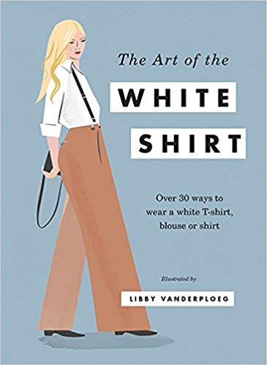
中文书名： 《变身吧，女人！：白衬衫的30种穿法》
英文书名：THE ART OF THE WHITE SHIRT：Over 30 Ways to Wear a White T-Shirt, Blouse or Shirt
作 者：Libby VanderPloeg
出 版 社：Quadrille
代理公司：ANA
页 数：96页
出版时间：2017年5月
代理地区：中国大陆、台湾
审读资料：电子稿
类 型：时尚生活

内容简介：

白衬衫是经典的——可以穿上或穿下；穿得合身、宽松或紧身；搭配裙子、牛仔裤或正装裤；如果你足够大胆，甚至可以单穿！

这是一本有趣且激发创意的书，教你如何充分利用你的白色t恤、上衣或衬衫。穿上你的白色T恤，配上牛仔裤、项链和性感的细高跟鞋，或者随意搭配裙裤和你最喜欢的运动鞋；试着把你的白衬衫反着穿，体现时尚风格；或者选择经典的白衬衫款式，把它穿在你最喜欢的羊绒衫下面……学习如何用配饰和衣柜里的必备单品——比如牛仔裤、铅笔裙或者漂亮的黑色裤子，再加上一点想象力，你就可以改变你的穿衣风格。

本书插图精美，涵盖了超过50个巧妙的搭配构思，读来令人愉悦。

卖点：

·每个女人都至少有一件白色上衣：这是衣橱里的必备单品。
·将有趣的插图和现代感，吸引所有年龄段的女性。
·包装精美，这将是一个很好的礼物。

谢谢您的阅读！

请将回馈信息发至：吴伊裴（Jessica Wu）
安德鲁﹒纳伯格联合国际有限公司北京代表处
北京市海淀区中关村大街甲59号中国人民大学文化大厦1705室, 邮编：100872
电话：0086-10-82449901
传真：010-82504200
Email: Jessica@nurnberg.com.cn
网址：www.nurnberg.com.cn
微博：http://weibo.com/nurnberg
豆瓣小站：http://site.douban.com/110577/
微信订阅号：安德鲁书讯

